Manual del Usuario Módulo Seguridad

*Sistema Gestor*

San José, Costa Rica 2016

|  |
| --- |
| Identificación del Documento  Delete Project Identification table if not applicable for the document! |

|  |  |
| --- | --- |
| **Descripción general:** | |
| **Módulo** | Seguridad |
| **Proceso:** |  |
| **Nombre archivo:** |  |
| **Versión** | v1.0 |
| **Consultor PwC:** | Fabián Solano Redondo |

# *Registro de Cambios*

|  |  |  |
| --- | --- | --- |
| **Miembro del Equipo** | **Actividad** | **Versión** |
| Fabián Solano Redondo | Creación de Documento | v1.0 |
|  |  |  |

***Tabla de contenidos***

*Registro de Cambios* 3

*Introducción* 5

*Guía de uso* 5

Gestión de Usuarios 6

Gestión de Roles 8

Gestión de Objetos 9

Políticas 10

Bitácora 10

# *Introducción*

Este documento se brinda como instructivo del uso del módulo de Seguridad por parte de un usuario.

# *Guía de uso*

El módulo de Seguridad se divide en cinco secciones principales, a saber:

1. Gestión de Usuarios
2. Gestión de Roles
3. Gestión de Objetos
4. Políticas
5. Bitácora

Para acceder a cada una de ellas se debe elegir la opción “Seguridad” en el menú de la aplicación

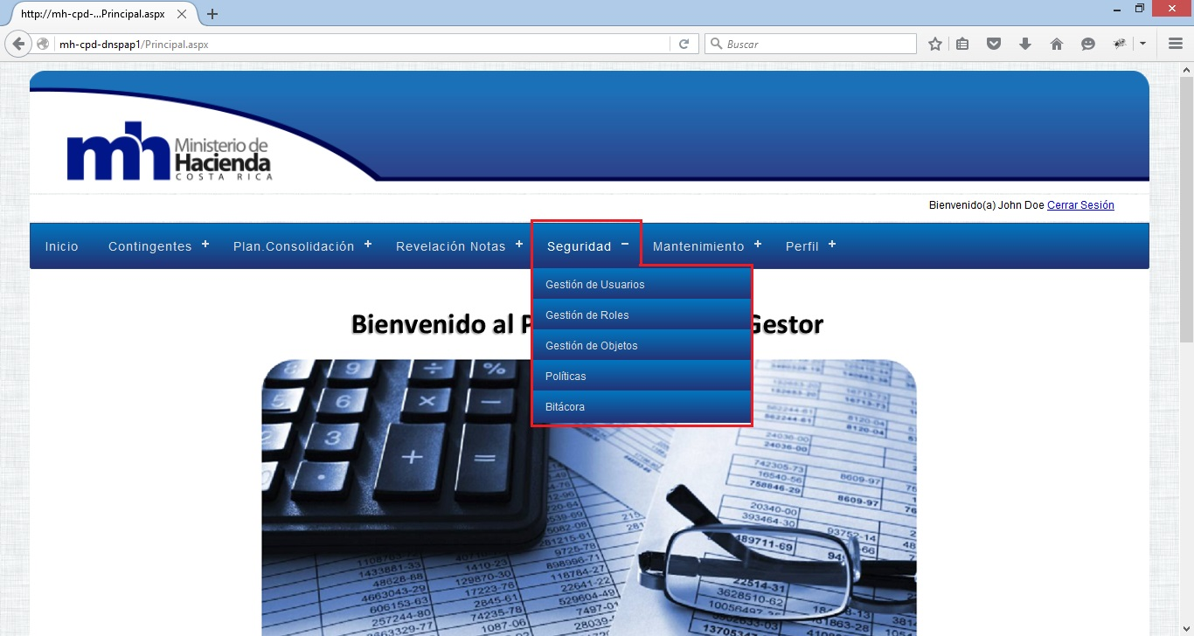

## Gestión de Usuarios

En la sección de Gestión de Usuarios se visualizan, modifican y consultan los datos de los usuarios registrados en el sistema. Los usuarios registrados aparecen en la tabla que se muestra en esta imagen.

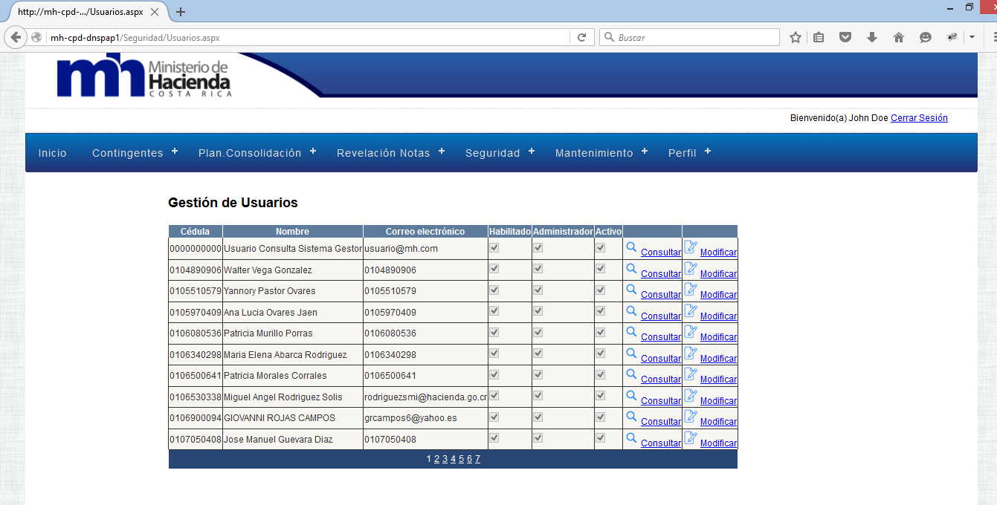

Para consultar la información de un usuario se elige la opción de “Consultar” en el usuario deseado.

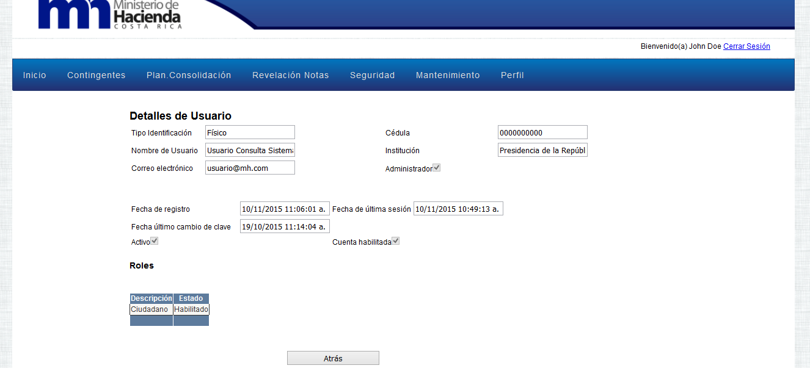

Aquí aparecen los detalles del Usuario, su información personal y datos administrativos.

Para modificar estos datos se debe de seleccionar la opción de Modificar en la tabla de Usuarios registrados.

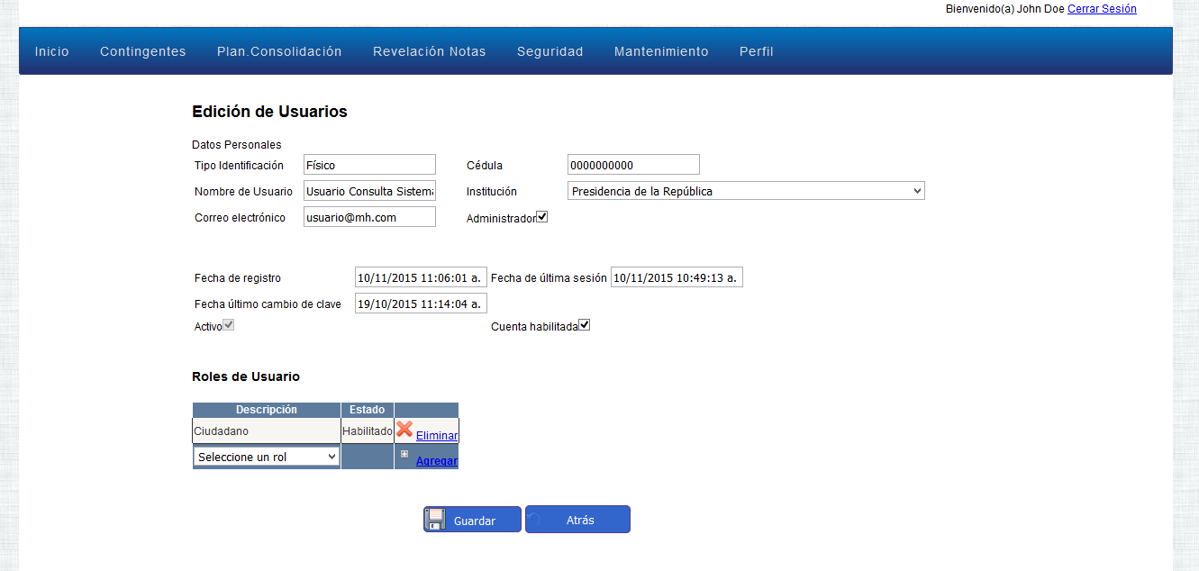

Aquí se podrán modificar datos personales del Usuario y añadir o eliminarle roles.

## Gestión de Roles

En esta pantalla se administran los roles que pueden ser asignados a los usuarios en el sistema. De inicio, se muestran los roles disponibles al momento.

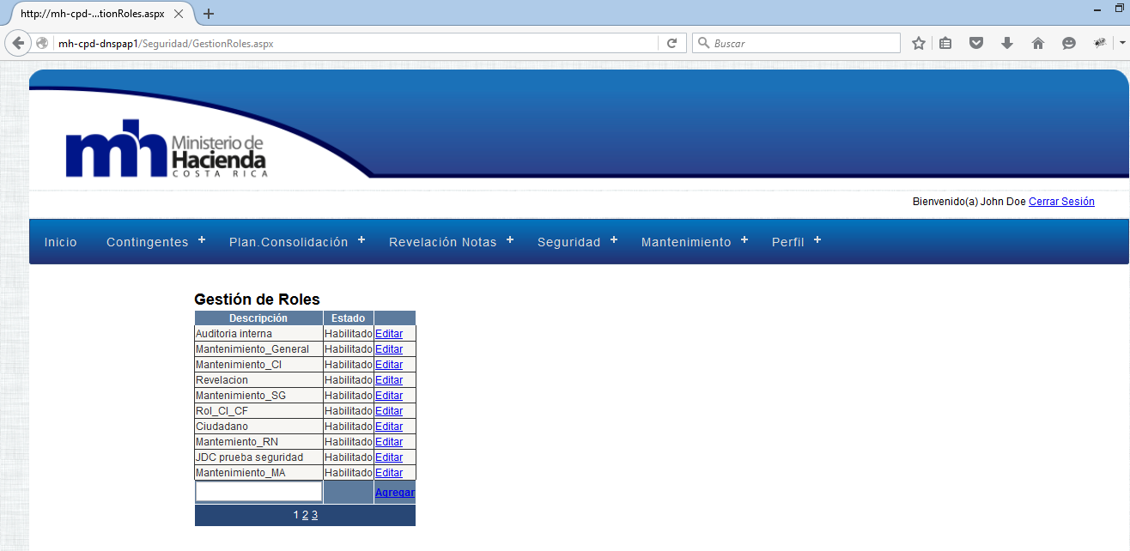

Para añadir un nuevo rol se debe ingresar el nombre del rol deseado en el campo de texto ubicado en la parte inferior de la tabla y seleccionar la opción de agregar.

Al seleccionar la opción de editar se pueden añadir o eliminar permisos al rol, además de declararlo comoo habilitado o inhabilitado.

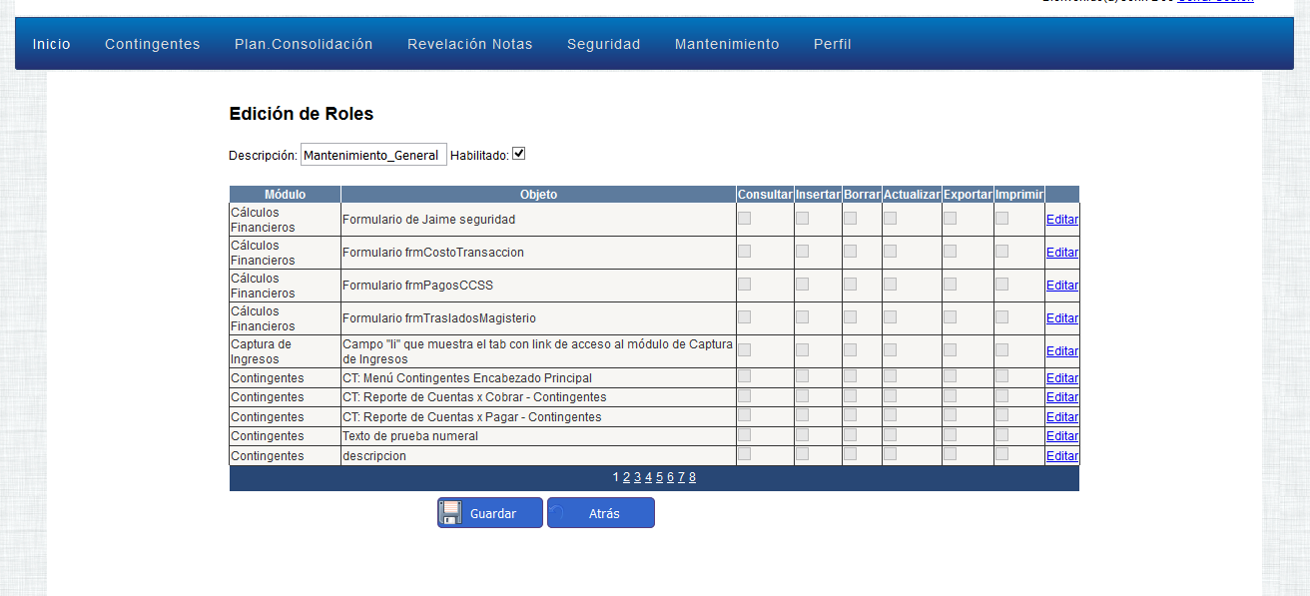

Para modificar los permisos del rol, se debe seleccionar la opción de editar sobre el objeto deseado y elegir los permisos para ese objeto.

## Gestión de Objetos

En esta sección se pueden administrar los objetos que forman parte del sistema.

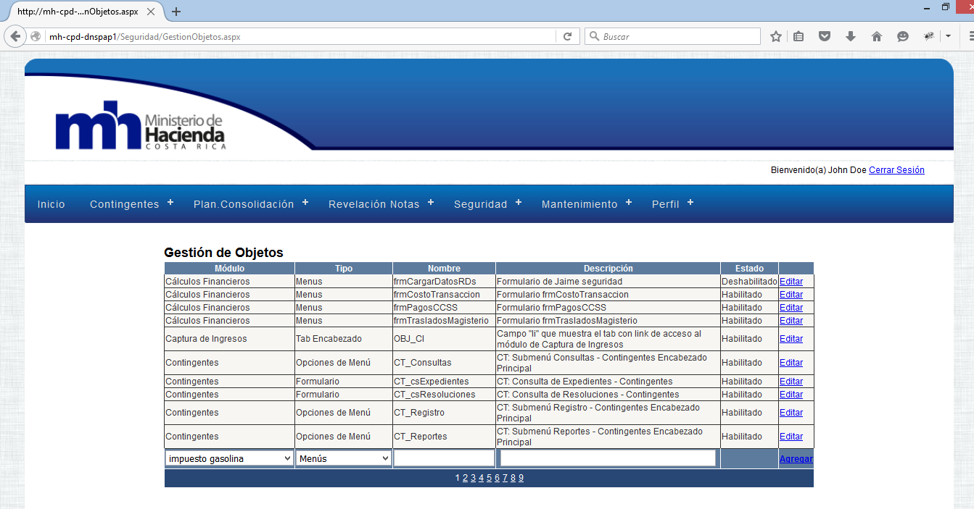

Para editar los objetos se debe seleccionar la opción editar, realizar el cambio y seleccionar la opción de Actualizar.

En la última fila de la tabla se permite crear nuevos objetos ingresando los campos requeridos. En importante recalcar que el nombre del objeto no se puede repetir.

## Políticas

En esta sección se muestran las políticas del sistema. Cada una de estas políticas puede ser modificada según se desee. Los valores que se editen tendrán vigencia a partir de la próxima vez que se ingrese al sistema.

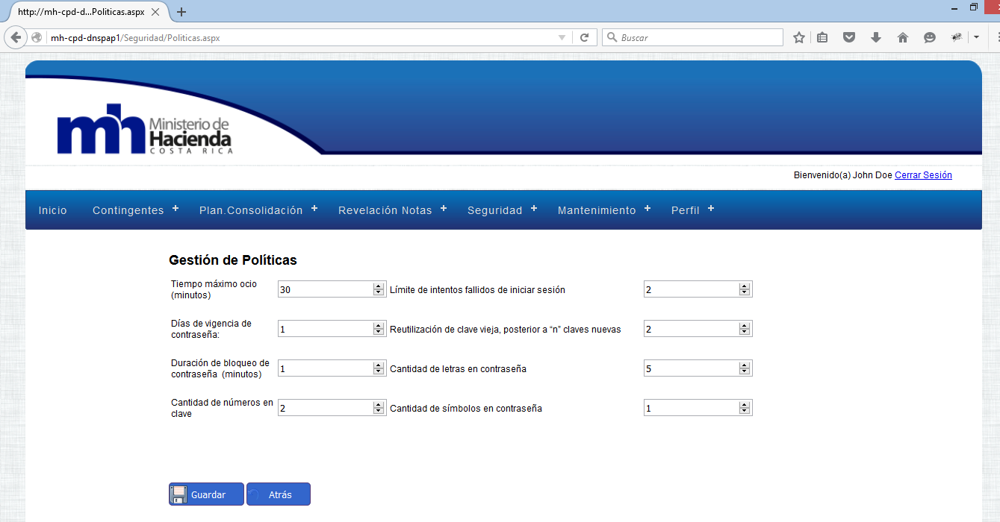

## Bitácora

En la sección de bitácora se muestran los registros de las acciones realizadas por los usuarios en el sistema. Cuenta con un filtro para realizar búsquedas por fecha, usuario, módulo y/o tipo de acción.

